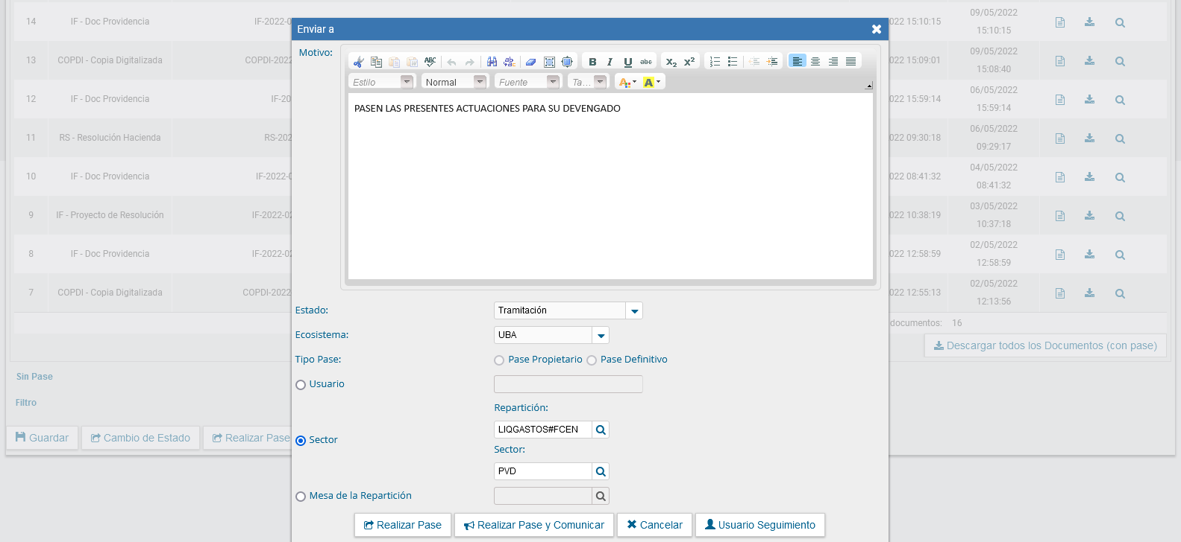
NO SE PUEDE ENVIAR A SECTOR, SE DEBE ELEGIR USUARIO. AL ELEGIR ENVIAR A SECTOR APARECE LA LEYENDA ERROR EN EL PASE.

EL MENU DE PASE QUE TENDRIA QUE APARECER ES EL SIGUIENTE Y NO EL DE LA PÁGINA ANTERIOR:
